培 训 通 知 单

本单位即将举办场（厂）内专用机动车辆操作人员安全技术（叉车司机N1）零基础培训班，需要参加的学员请于2026年4月23日（上午9:00-11:00）到宁波市特种设备行业协会（高新区江南路1588号质监公共服务园区B座401室）报到、付费；联系电话:0574-87757231,15158399134，18968329308（微信同号）；投诉、举报电话：0574-87871281。
并请学员注意：
（1）学员基本条件年龄在18周岁以上（含18周岁），60周岁以下（不含60周岁）；无色盲、色弱，四肢健全，身体无运动功能障碍；初中以上学历；对于带离合器机械传动的内燃平衡重式叉车无操作经验。
（2）报到时随带：必须提供三甲医院出具的无色盲、无色弱（色觉正常）体检证明，二寸近期正面、免冠、白底彩色照片 壹 张粘贴在申请表右上角，身份证正反面复印件 壹 份、《特种设备作业人员资格申请表》 壹 份（须盖单位公章和本人签名）、以个人名义申请的非本地户籍人员需提供本地居住证 壹 份（浙里办搜索浙江省电子居住证下载原件打印图片）、单位开票信息（请选择专票或普票）。
（3）培训费1020元/人；收到缴款短信后再交考试费240元/人；
（4）实操训练时间：另行通知，具体时间见微信群（实操训练已采用红外线，第一次训练当天免费提供中餐）；地址：宁波市鄞州区平峨山路与环湖北路交叉口东南方向200米左右（友谊驾校）。
（5）考试时间（含理论机考、实际操作）：自行约考；
（6）考试地址：宁波市江北区梅堰路555号南侧地块，考试当天请务必带好身份证原件和一张二寸白底照片。
领证时间、地点：考试合格30天以后到“各单位”或“个人”所在地区的行政服务中心窗口领取证书，并随带身份证，（双休日，节假日除外）。
温馨提示：理论和实操考试其中一门没通过者，有一次补考机会，可自行到预约平台上预约补考；两项考试都没通过没有补考机会；证书到期前我们会有短信提醒您参加复审。

宁波市特种设备行业协会
2026年3月26日

特种设备作业人员资格申请表
姓 名 |  |  | 性 别 |  |  | 2寸白底照片
身份证件号 |  |  | 文化程度 |  |  | 2寸白底照片
工作单位 |  |  |  |  |  | 2寸白底照片
工作单位地址 | 浙江省宁波市________________________________________________________ |  |  |  |  | 2寸白底照片
通信地址
邮 编 | 315000 |  | 联系电话
申请作业项目 | 叉车司机 |  | 申请项目代号 | N1
工作简历 | 从事特种设备工作满三个月。
相关资料 | □身份证明(复印件)1份  □二寸白底彩色照片1张（粘贴在表格右上角）  □个人名义申请的非本地户籍人员需提供本地居住证1份  □体检报告(1份，锅炉水处理作业提供无色盲体检报告，焊接作业、场（厂）内专用机动车辆作业及客运索道司机提供无色盲、色弱体检报告)
用人单位意见 | （申请人在非户籍工作所在地申请时需“用人单位意见”一栏）
用人单位意见 | 用人单位（加盖公章）： |  |  |  | 日期：
本人声明，以上填写信息及所提交的资料均合法、真实、有效，并承诺对填写的内容负责。
申请人(签字)： |  |  |  |  | 日期：

表格填写注意事项：

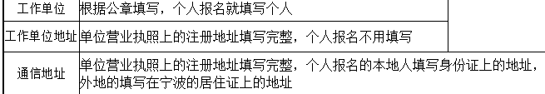

眼科证明要求去三甲医院开具：
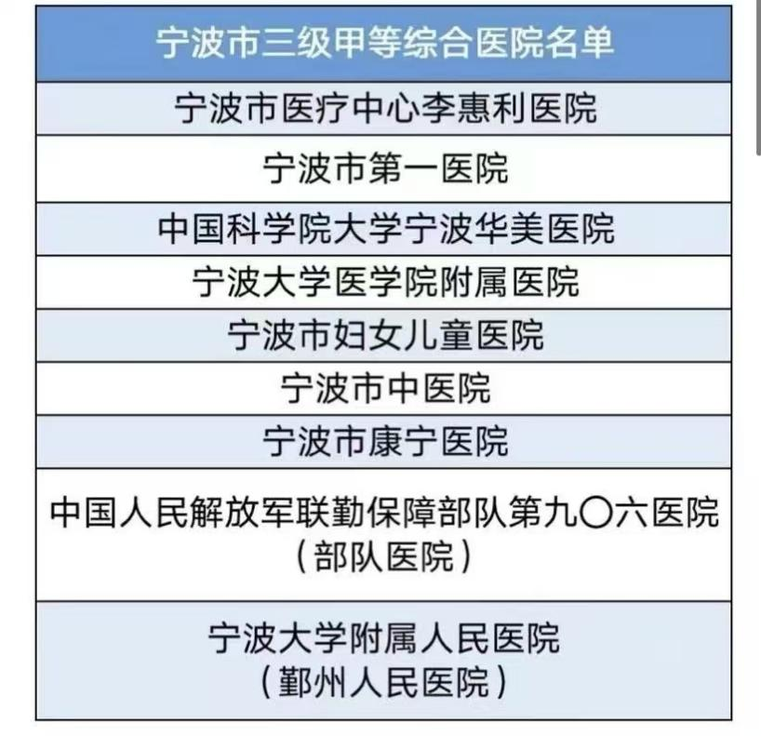

根据公章开具发票，请选择开票类型：
开增值税普通发票

开增值税专用发票

